МИНИСТЕРСТВО СЕЛЬСКОГО ХОЗЯЙСТВА РОССИЙСКОЙ ФЕДЕРАЦИИ
ФЕДЕРАЛЬНОЕ ГОСУДАРСТВЕННОЕ БЮДЖЕТНОЕ ОБРАЗОВАТЕЛЬНОЕ УЧРЕЖДЕНИЕ ВЫСШЕГО ОБРАЗОВАНИЯ
КАЗАНСКИЙ ГОСУДАРСТВЕННЫЙ АГРАРНЫЙ УНИВЕРСИТЕТ

Кафедра растениеводства и плодоовощеводства

РАБОЧАЯ ТЕТРАДЬ
для практических, лабораторных занятий и самостоятельной работы по
ГИС технологии в агрономии
(направления подготовки «агрохимия и агропочвоведение»)

профиль подготовки «агрохимия и экология»

квалификация бакалавр

форма обучения - очная

Курс ______группа _________
Фамилия __________________

Преподаватель

Казань – 2017
УДК 633/635 (07)

ББК 633/635 р

Составители: профессор. Амиров М.Ф, доцент Борздыко И.А.

Рецензенты: заведующий кафедрой ресурсосберегающих технологий, производства продукции сельского хозяйства и лесного комплекса ФГБОУ ДПО ТИПКА, доктор с.х. наук, профессор Фомин В.Н.
Кандидат с.-х.наук, доцент кафедры общего земледелия, защиты растений, селекции и семеноводства Сайфиева Г.С.

Рассмотрено и рекомендовано в печать заседанием кафедры растениеводства и плодоовощеводства Казанского ГАУ протокол № 8 от 5 мая 2017 г
Обсуждено, одобрено и рекомендовано в печать на заседании учебно-методической комиссии агрономического факультета Казанского ГАУ 2017 г. Потокол № 5

Рабочая тетрадь предназначена для проведения лабораторных, практических занятий и самостоятельной работы по ППР для студентов, обучающихся в Институте механизации и технического сервиса, в Институте экономики и на агрономическом факультете Казанского ГАУ .
Составлена в соответствии с ОПОП ВО.

© Казанский государственный аграрный университет, 2017г.

Практическое занятие 1.

Тема: Базовые компоненты ГИС.
- Географические и атрибутивные данные.

Изучить и записать что значит 1. Географическая

.
2. атрибутивная
информация.

- ГИС и цифровая картография.

Изучить и записать какие ошибки в процессе оцифровки можно выделить:

- Аппаратная платформа ГИС.
Изучить и записать, из каких частей состоит аппаратная платформа?

Изучить и записать, при каких технических условиях возможна эффективная работа современных пакетов ГИС?

4.Типология ГИС.
Как можно классифицировать ГИС по типам представления географической информации?
ГИС на основе растровой модели представления данных

ГИС на основе векторной модели представления данных

Практическое занятие 2
Тема: Анализ Информации в ГИС
- Буферизация;
Буферная зона (buffer zone, buffer, corridor) – представляет из себя полигональный слой, образованный путем расчета и построения эквидистант, или эквидистантных линий (equidistant line), равноудаленных относительно множества точечных, линейных или полигональных пространственных объектов. Изучить и записать, примеры буферных зон и как они создаются

2.Оверлейные операции;
Изучить и записать что значит Оверлейная операция? Какие операции относятся к оверлейным?

3.Переклассификация;
Изучить и записать, что значит Переклассификация –

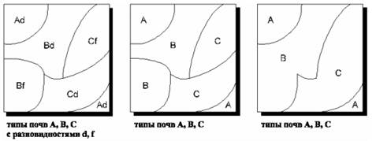
Рис.1. Пример аналитической операции переклассификации.
Изучить рис. 2-5 и записать, каким переклассификационным условиям
они соответствуют и для чего это делается.

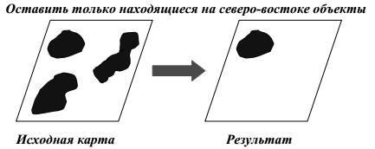
Рис.2. Позиционная переклассификация.
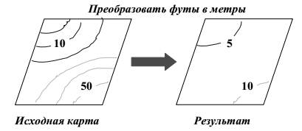
Рис.3. Переклассификация по значению величины.

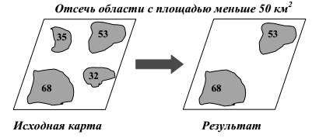
Рис.4. Переклассификация по размеру объектов

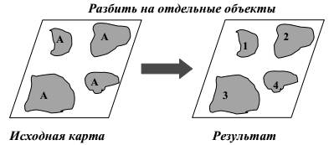
Рис.5. Переклассификация единого класса объектов в индивидуальные объекты.

4.Картометрические функции;
Изучить и записать, что означает картометрические функции.

5Районирование;
Изучить и записать, что означает Районирование.

В процедуре районирования выделяются следующие этапы:
1. различение районов,
2. осмысление (т. е. содержательная характеристика)
3. разграничение (т. е. указание границ).
Изучить и записать, виды районирования:
Физико-географическое районирование

Экономическое районирование

Концепция территориального экономического деления страны должна основываться на следующих базовых критериях:
• Экономический критерий –

• Национальный фактор характеризует
• Исторический аспект указывает на •

Административный критерий должен обеспечивать

Рекреационное районирование

Сейсмическое районирование

Флористическое районирование

Фаунистическое районирование

Фаунистическое районирование суши предполагает 2 подхода:
• фауногенетический — главная роль в выделении фаун играют эндемики и реликты;
• ландшафтно-зональный — изучение животного населения, представители которого связаны общностью местообитания и экологическими отношениями.
Важную роль играют границы между регионами различного таксономического ранга — зоохороны. Для картографирования зоохоронов применяется метод синперат: на карту наносят ареалы возможно большего числа видов, полосы сгущения границ ареалов – синператы. Синператы проходят, в основном, по труднодоступным участкам — горным хребтам, крупным рекам и т. п.
Гидрогеологическое районирование

Основные факторы гидрогеологического районирования:
• Физико-географические (рельеф, климат, почвенно-растительный покров, гидрография);
• Гидрогеологические;
• Геологические (стратиграфия, возраст и генезис водовмещающих и водоупорных пород, геологическая структура территории; тектоника и неотектоника, сейсмичность и вулканизм, системы водоносных трещин (в том числе и крупные зоны водоносных разломов));
• Геоморфологические (поднятия, антиклинальные складки и горсты, выраженные в рельефе, опускания – котловины, синклинальные складки и грабены, выраженные в рельефе);
• Гидрогеологические (тип водоносности пород, площадь распространения, глубина залегания и мощность водоносных зон и горизонтов, водоупорных толщ и комплексов; характер стока подземных вод; области питания, транзита и разгрузки подземных вод, их режим и ресурсы; физические и химические свойства подземных вод; распределение жидкой и парообразной фаз подземных вод по площади и глубине; гидродинамическая, гидротермическая, гидрохимическая зональность и поясность);
• Народнохозяйственные (размещение основных водоносных горизонтов и трещинных зон, пригодных для практического использования в различных целях; санитарно-гидрогеологическое районирование; округи охраны подземных вод и т.п.).
Сельскохозяйственное районирование

Природно-сельскохозяйственное районирование
Краткая характеристика единиц природно-сельскохозяйственного районирования:
высшая единица природно-сельскохозяйственного районирования - природно-сельскохозяйственный пояс. Главный признак пояса – теплообеспеченность. С этим показателем связаны поясные (термические) типы почв и растительности;
основная единица природно-сельскохозяйственного районирования - зона, характеризующаяся определенным балансом тепла и влаги, тесно связанным с главными особенностями почвообразования и минерального питания. Здесь господствуют соответствующие типы, подтипы почв, растительности и при меняют отвечающие им системы агротехнических и мелиоративных мероприятий;
природно-сельскохозяйственная провинция как составляющая часть зоны, характеризующая специфическими (фациальными) особенностями почвенного покрова, связанными с макроклиматом внутри зон, с годовым ходом его элементов;
природно-сельскохозяйственный округ как часть провинции характеризуется хорошо выраженными геоморфологическими и гидрологическими особенностями, составом почвообразующих пород, преобладающим типом почвообразования, а также существенными особенностями макро- и мезоклимата;
природно-сельскохозяйственная горная область - крупная орографическая система, включающая отдельные горные образования, привязанная к соответствующему широтному тепловому поясу или смежным поясам;
горная провинция - часть горной области, относящаяся к широтному природно-сельскохозяйственному тепловому поясу или широтной зоне;
горный округ - часть горной провинции, характеризующаяся определенными зональными (почвенно-климатическими) и орографическими особенностями.
Научно- производственную базу для решения задачи всесторонней характеристики качества земельных угодий составляли разработанная классификация земель и показатели характеристики ее таксономических единиц.
Основные единицы классификации земель - категории пригодности, классы и виды земель. Для учета качественного многообразия земельных угодий страны категории земель и составляющие их классы рассматривали по зонам и провинциям принятого природно-сельскохозяйственного районирования земельного фонда Российской Федерации.

6. Сетевой анализ;
Важным объектом исследований в географии являются различные Географические сети, представляющие собой совокупности линейных фрагментов природного (например, речные, орографические, тектонические) и антропогенного (например, дорожные, электрические, коммуникационные) характера. В общем случае в понятие "географическая сеть" включаются все пространственные (территориальные) связи и отношения, существенные для изучения пространственной организации природных и социально-экономических систем. В этом случае географическая реальность может быть представлена в виде суперпозиции (объединения, наложение) большого количества разнообразных пространственных отношений и связей (транспортных, технологических, экологических, миграционных, информационных и др.) между различными геообъектами (населенными пунктами, предприятиями, административными и экономическими районами, экосистемами и др.). При этом географичность данных отношений состоит в том, что в указанную суперпозицию всегда включается отношение взаимного размещения, которое и придает всему комплексу территориальный, географический характер.
Изучить и записать что значит сетевой анализ и для чего он служит?

7. Другие аналитические операции.
Изучить и записать, примеры других аналитических операций.

Практическое занятие 3
Тема Оптические методы дистанционного зондирования.
Изучить и записать, что означает оптические методы дистанционного зондирования (ДЗ)?

Изучить и записать, что означает Радиотехнические методы ДЗ?
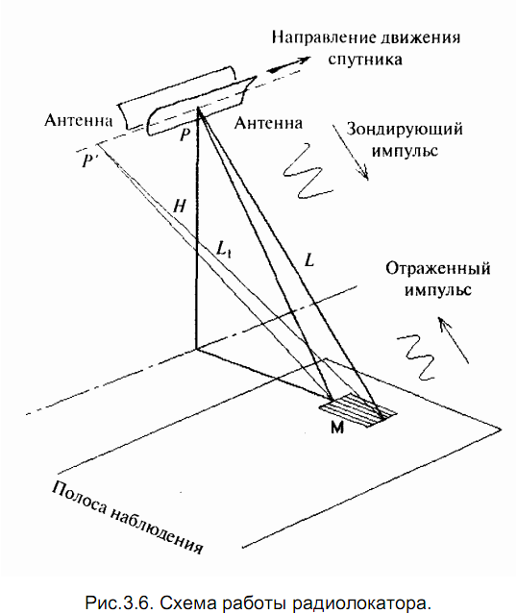

Каким образом осуществляется прием информации со спутников?

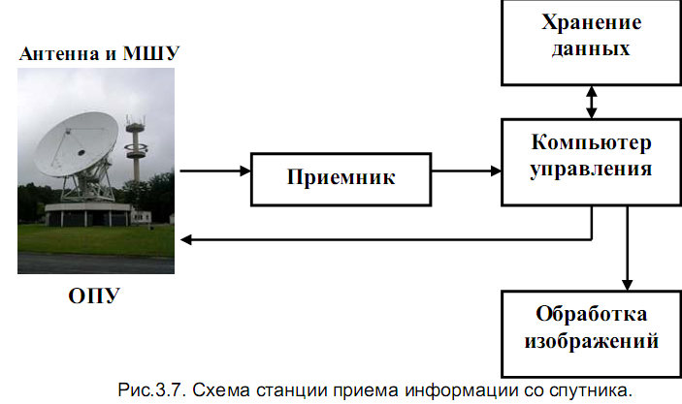

Изучить и записать, какие спутники для дистанционного зондирования Вам известны?

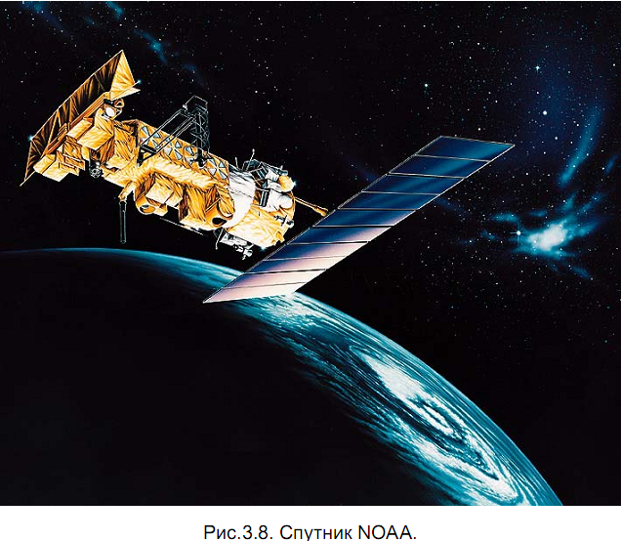

Практическое занятие 4
Тема Связь информации дистанционного зондирования (ДЗ) с реальным миром.
Результатом процедуры обработки данных ДЗ является цифровая карта, координаты объектов которой ссылаются на действительные координаты объектов реального мира, которые они представляют. Положение объектов на сферической поверхности земного шара измеряют в градусах широты и долготы, известных как географические координаты. Значения широты равняются нулю на экваторе и достигает 90 градусов на Северном и Южном полюсах. Значение долготы равно нулю на гринвичском меридиане и увеличивается до 180 градусов по мере удаления в западном или восточном направлении от Гринвичского меридиана, рис.3.22. Градусы подразделяются на градусы, минуты и секунды. На карте положения объектов измеряются в двухмерной системе плоских координат. Системы плоских координат описывают расстояние от точки отсчета с координатами (0, 0) по двум отдельным осям – горизонтальной оси Х, представляющей восток-запад, и вертикальной оси Y, представляющей север-юг. Поскольку земной шар имеет круглую форму, а карты создаются на плоской поверхности, для перенесения координат со сферической поверхности на плоскую поверхность необходимо использование математической формулы. Результатом такой операции является картографическая проекция - определенный способ отображения одной поверхности на другую, устанавливающий аналитическую зависимость между координатами точек эллипсоида (сферы) и соответствующих точек плоскости, рис.3.23.
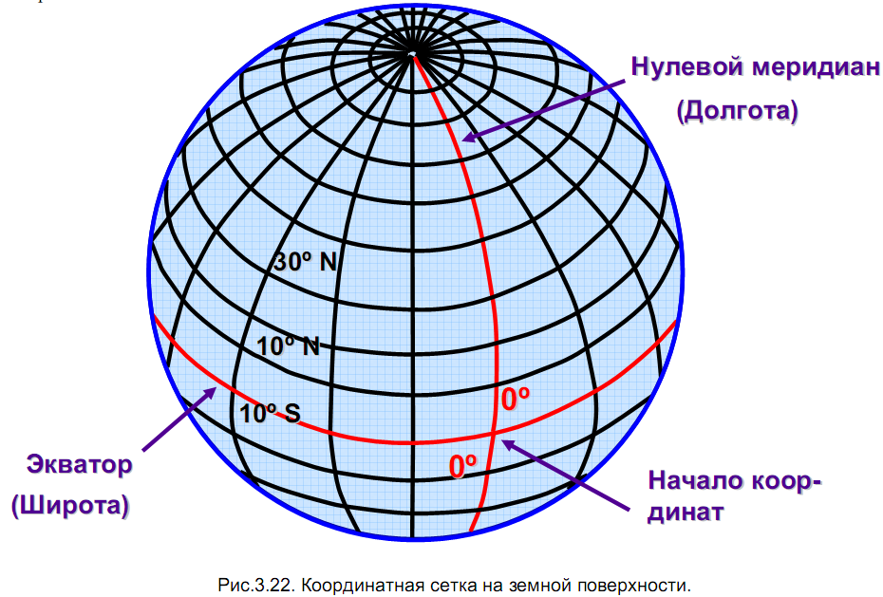

1.Глобальная система позиционирования.
В последние годы всё чаще в обыденной жизни можно встретить аббревиатуру GPS, которая расшифровывается как Global Positioning System – Глобальная Система Позиционирования.
Изучить и записать, из чего состоит эта система, когда и где возникла идея её создания?

- Обзор GPS-приемников
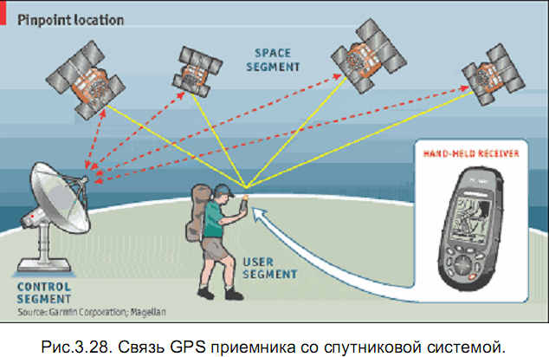

GPS была разработана для военных целей: безошибочное перемещение отрядов по местности, оптимальное развертывание артиллерии, определение кратчайшего пути до объекта уничтожения. В начале 80-х гг. прошлого столетия GPS стала доступна и гражданскому населению. Теперь практически каждый житель Земли может по достоинству оценить функциональные возможности GPS, причем совершенно бесплатно (на самом деле услуги GPS во многих странах учтены в налоговых сборах). GPS используется не только на земле, но также на море и в воздухе. GPS призывают на помощь везде, за исключением тех мест, где невозможно принимать сигнал (пещеры, шахты, полости). Области применения GPS чрезвычайно широки. Это и навигация любых подвижных объектов – частных автомобилей, инкассаторских машин, кораблей и самолетов. Землеустроительные задачи, картография и координирование строительных объектов относятся к такой группе приложений, как измерение Земли и ее поверхности. Здесь могут использоваться не только отдельные приемники, но и целые измерительно-вычислительные комплексы, точность измерений которыми доходит до долей сантиметра. На основе сочетания возможностей GPS и других технических средств создаются информационно-измерительные системы, позволяющие получать новые качества в решении старых задач.
Изучить и записать, конкретные примеры использования GPS-приемников?

Практическое занятие 5
Тема: Этапы разработки ГИС.
1.Особенности проектирования ГИС.
Изучить и записать какие возможности ГИС Вам известны?

Какие преимущества использования ГИС Вы знаете?

2.Программные средства разработки ГИС.
Разработка программной оболочки ГИС состоит из шести этапов, изучите и опишите их:
- Анализ требований, предъявляемых к ГИС;

- Определение спецификаций;

- Проектирование системы;

- Кодирование;

- Тестирование;

6. Эксплуатация и обслуживание.
Опишите этапы создания Геоинформационной системы:
- Разработка технического задания,

- Сбор и обработка информации о местности для наполнения ГИС:

- Анализ информации об объекте:

Контрольные вопросы:
Что такое ГИС? (расскажите своими словами)
Назовите основные возможности ГИС?
Какие преимущества ГИС Вы запомнили?
Перечислите основные этапы разработки программной оболочки ГИС?
Какова временная затрата автономного тестирования? (%)
Какие действия выполняются при сборе и обработке информации о местности для наполнения ГИС?

Практическое занятие 6
Тема: ГИС программы для сельского хозяйства

Предназначение ГИС Панорама АГРО?

Какие Функции программы?

Хранилищем картографических данных является защита программы –

ГИС Панорама ЗЕМЛЕДЕЛИЕ предназначена?

Предназначение ГИС Панорама АВТО?

Набор программ Panorama AGRO Service предназначен для решения задач межсистемного взаимодействия сервисов операторов спутниковых систем мониторинга и базы данных ГИС "Панорама АГРО".
Основные функции Panorama AGRO Service:
Практическое занятие 7
Тема Инструменты ГИС
1.Инструментальная ГИС ARC/INFO
Изучить и записать какие возможности программного продукта ARC/INFO?

Какие функции можно выполнять средствами включенными ARC/INFO?

Какие требования к ПК для работы с ARC/INFO?

Каких современных вычислительных стандартов и стандартов разработки программного обеспечения придерживается ARC/INFO для рабочих станций?

- Программный пакет ARCVIEW GIS

Arc View, ESRI - Создание, анализ, вывод картографических данных бизнес, наука, образование, управление, социология, демография, экология, транспорт, городское хозяйство). Поддержка реляционных СУБД, развитая деловая графика (форма просмотра, табличная форма, форма диаграмм, создание макета), создание профессионально оформленной картографической информации, разработка собственных приложений, взаимодействие с другими приложениями.
Изучить и записать какие особенности этого программного пакета.

- Программный продукт MapInfo.
MapInfo - Поиск географических объектов, работа с базами данных, обработка данных геодезических измерений, компьютерный дизайн и подготовка к изданию картографических документов. Выбор операционной среды (MS Windows, Windows NT, DOS, UNIX), универсальность, настольный вариант.
Изучить и записать какие особенности этого программного продукта.

Лабораторная работа 1.
Структура посевных площадей района РТ

Культура | Площадь
Культура | га | %
Пашня
Посевная площадь
Зерновых всего
Из них озимых, всего
В т.ч. рожь
пшеница
Яровых зерновых, всего
В т.ч. пшеница
Ячмень
Овес
Горох
Вика
Картофель
Кормовые, всего
Из них люцерна на семена
Мн. Травы на з.к.
Кормовые корнеплоды
Кукуруза на силос
Озимые на з.к.
Одн травы
Чистый пар
Из них сидеральных

Проект внутрихозяйственного землеустройства с экспликацией полей севооборотов
Слои электронной карты полей:
Мезорельеф (с показом мезоформ рельефа, форм склонов)

Крутизна склонов;

Экспозиция склонов (теплые, холодные, нейтральные);

Микрорельеф (с показом контуров с преобладанием тех или иных форм микрорельефа, имеющих агрономическое значение)

Микроклимат

Уровень грунтовых вод, их минерализация и состав

Почвообразующие и подстилающие породы

Микроструктура почвенного покрова (почвенная карта)

Содержание гумуса в почве

Обеспеченность подвижными формами элементов минерального питания растений и микроэлементами;

Значения рН почв;

Физические свойств почв;

Загрязнение тяжелыми металлами, радионуклидами и другими токсикантами;

Эродированность почв, эрозионной опасности и другие виды физической деградации (оползней, селей и др);

Переувлажнение и заболоченность почв, в том числе вторичный гидроморфизм, подтопление, и др.

Засоленность почв (типы и степень засоления);

Солнцеватость почв;

Растительный покров с оценкой состояния естественных кормовых угодий;

Лесная растительность с оценкой состояния природных лесов и лесных насаждений;

Распределение полезных видов животных, птиц, полезных энтомофагов, оценкой их территориального влияния;

Фитосанитарное состояние посевов.

1.Выбор предшественника
Сбор информации (о хозяйстве, поле, культуре, регионе);
Анализ информации и принятие решений;
Выполнение решений - проведение агротехнологических операций.
Культуры мелкосеменные (сплошного сева)

Пропашные культуры

Посадка клубней или корнеплодов.

Формирование густоты стояния растений , полевая всхожесть ( лабораторная всхожесть, посевные качества семян)

2. Обработка почвы
В зависимости от предшественника и засоренности. Различные предшественники - кукуруза или картофель. Влажность почвы.
Совмещение обработки почвы с посевом

3. Посев Особенности. Обработка (протравливание + микроэлементы) при посеве

4.Уход за посевами Применение удобрений, подкормок, использование пестицидов

5. Уборка. Рассмотреть особенности созревания различных культур
Возможно применение десикантов

Технология возделывания ……………………….в ………………………………..севообороте
……………………………. района РТ
1 | Операции | Сроки проведения | Основные агротехнические требования | Состав агрегата | Инструмент ГИС

Геоинформационная система – часть Системы точного земледелия

Точное земледелие (Précision Farming (Agriculture)) - это система взаимоувязки мероприятий, основанных на оптимизации использования технологических материалов (семян, удобрений, средств защиты, регуляторов роста растений) и зимостойкости на конкретном участке поля, в соответствии с требованиями определенной сельскохозяйственной культуры, состояния почвы и сохранения окружающей среды, учитывая уникальные особенности каждого элементарного участка поля.
Основными составляющими СТЗ является географическая информационная система
(GIS), дифференцированная глобальная система позиционирования (DGPS) и технология сменных норм внесения (ЗНВ, VRT).
Географическая информационная система (Geographic Information Sуstem, GIS) - это система компьютерных аппаратных средств и программного обеспечения, предназначенная для сбора и обработки данных по агротехнологических параметров элементарных участков поля.
Дифференцированная глобальная система позиционирования (Differential Global Positioning Sуstem, DGPS) - радионавигационная спутниковая система, специально скорректирована для определения местоположения стационарных и мобильных объектов в трех мировых координатах (долгота, широта, высота)
На их основе разработаны системы параллельного вождения и автопилоты для управления движением тракторов и комбайнов
Простейший прибор состоит из терминала-спутникового приемника, устанавливается в кабине трактора на лобовом стекле (или в любом другом удобном месте) и показывает трактористу, как выруливать руль чтобы трактор / агрегат двигался как можно ровнее линиями.

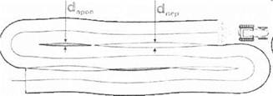
Рис.10. Ошибки механизатора: где dпроп - пропущенные участки; dпер - перекрыты участки
Результатом двойного внесения пестицидов является угнетение растений. А пропуски - это неэффективное использование площади, трудности, возникающие при сборе урожая, полигон для размножения сорняков.
Использование простых систем параллельного вождения позволяет работать ночью или при плохой видимости, уменьшить перекрытия с 1,5 м (обычная величина) до 30 см, на поле площадью 100 гектаров, общее перекрытия уменьшается с 7,5 до 1,5 гектара.
Это простой пример использования систем GPS-навигации . Отдельно стоит рассказать о более сложные системы - автопилоты .
Существуют такие виды сигналов: 1) бесплатные; 2) платы; 3) базовые станции и РТК.
Взаимное расположение спутников, отслеживается приемником, постоянно меняется по мере их движения на орбитах. Конфигурация спутников оценивается параметром DOP ( Dilution of Precision- потеря, ослабление точности). В общем виде, при DOP <4 приемник GPS обеспечивает достаточную точность определения местоположения. Чем больше спутников находится в зоне видимости приемника, тем больше точность определения координат будет обеспечиваться.
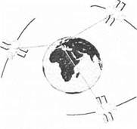
Рис. 11. Искусственные спутники Земли
Для сигналов со спутников существуют классы точности:
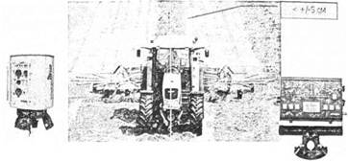
Рис. 12. AGROCOM BASELINE
I класс точности, это наиболее точное определение местоположения объектов, обеспечивается он стационарными радиостанциями (RTK - Real-Time Kinematics - кинематика в реальном времени). RTK - местная стационарная станция, имеет радиус действия до 50 км, точность ± 3 см и Base Line (рис. 5) агрокомивська местная станция, работает она в радиусе 5 км, точность ± 5 см.
Базовая станция позволяет проводить все виды сельскохозяйственных работ, в том числе точный посев, локальное внесение удобрений и точную культивацию пропашных культур. С помощью данной системы можно из года в год придерживаться одной и той же технологической колеи "или попадать в одни и те же строки, чтобы сеять" след в след "несколько лет.
Стационарные радиостанции представляют собой чемоданы весом до 4 кг, в которых находятся GPS-приемник, радиомодем и антенна.
Проблемой их использования является высокая стоимость станций (около 25 тыс. Евро, по состоянию на 2010 г.).
II класс точности, обеспечивается лицензионным, платным сигналом от спутника Omnistar. В зависимости от типа подписки Omnistar обеспечивает несколько уровней точности: VBS и НР / ХР.
VBS (виртуальная базовая станция) дает почти такую же точность, как EGNOS - ± 15-20 см. Этого достаточно, чтобы качественно проводить опрыскивание или внесение удобрений. Подписка на VBS стоит до 1,5 тыс. Евро в год, или 3 евро в час (при заказе не менее 150 часов).
НР / ХР обеспечивает точность ± 5-10 см. Использует спутниковую навигацию для посева пропашных культур, дальнейшей обработки строк
и составление карты полей и урожайности. Годовая стоимость НР / ХР стоит на порядок дороже. Чтобы пользоваться сервисом VBS и НР / ХР, нужно иметь GPS-приемник, который поддерживает такие услуга, или совершенствовать GPS-приемник начального уровня, добавив к нему специальную антенну и программное обеспечение.
III класс точности , дают американские спутники EGNOS (European Geostationarу Navigation Overlaу Services - система широкозонной дифференциальной навигации) / WAАS и E-Dif (рис. 6).
Этот сигнал бесплатный, обеспечивает точность до ± 15 см, позволяет проводить внесения агрохимикатов, боронование и посев. Кроме того можно определять площадь полей и следить за техникой, которая работает в поле.
IV класс точности, это GPS - Global Positioning Sуstem сигнал. Он обеспечивает точность ± 100 см.
На точность сигнала при работе в поле влияет много факторов: лесополосы, элементы рельефа, линии электропередач и др.
Поэтому на практике точность сигнала в течение рабочего времени корректируется.
Перед тем как выбрать которому сигналом необходимо работать надо взвесить все за и против.
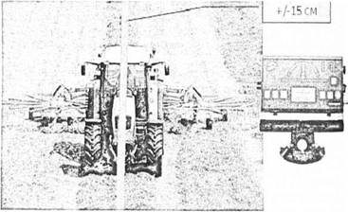
Рис. 13. Outback S2 и RTK мобильная станция при работе с сигналом EGNOS или EDIF
Для небольшого хозяйства можно использовать прибор с ручным управлением и точностью 30 см, устанавливаемый на МТЗ который агрегатируется с широкозахватных агрегатом, как опрыскиватель или разбрасыватель удобрений.
Владельцу, что мощный импортный трактор и желает вести посев не пропашных культур, чтобы использовать его на все сто процентов, нужен автопилот с бесплатным или платным сигналом.
Предприятию, использует 2-5 автопилотов следует использовать базовую станцию или РТК.
Наиболее распространенными системами параллельного вождения являются: CLAAS GPS COPILOT, TeeJet Centerline, E-DRIVE S2, OUTBACK S 3, EУE-DRIVE, DUO-DRIVE и другие.
Точное управление сельским хозяйством начинается с управления сельскохозяйственными машинами, которое осуществляется по визуальной поддержки автоматического управления сельскохозяйственными марганца параллельно определенной предельной линии (линия A-Б рис. 14 и 15) и прохождения машины параллельно контурам поля.
С помощью такого вождения можно сделать параллельные прямые и кривые, а также круговые и спиральные ряды. Если на поле есть препятствия (например, ячейка с деревьями), то устройство приостановит параллельное вождение и объедет его, а затем продолжит выполнять ряд. Можно усложнить задачу, задавая зону разворота на краях поля. Тогда устройство рассчитывает поворот и будет ориентироваться, когда и как возвращать. При установлении такой системы на трактор механизатор наблюдает за показателями устройства в середине кабины и следит только за тем, чтобы на поле не встретилось камни и другие крупные препятствия.
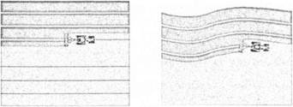
Рис. 14 и 15. Прохождение сельскохозяйственного агрегата параллельно контурам и поворотам поля
CLAAS GPS COPILOT позволяет работать ночью и при плохой видимости на бесплатных сигналах E-Dif (более точный сигнал) и EGNOS (стандартный сигнал для систем параллельного вождения). Имеет точность ± 15 см.
E-DRIVE S2 дает возможность выполнять внесения пестицидов, удобрений, проводить Почвообрабатывающие операции, скашивания, занял и уборки урожая.
OUTBACK S 2 (рис. 16) - новейшая система параллельного вождения с гидравлической системой подруливания, системой компенсации наклона трактора и базовой станцией. Базовая станция дает точность 5-10 см, имеет неограниченное время работы, что позволяет осуществлять высококачественный занял пропашных культур.
EУE-DRIVE позволяет проводить защиту растений, внесения удобрений, почвообрабатывающие операции, скашивания, посев, посадки картофеля, сбор урожая.
Обеспечивает движение по пути, гребнях, бороздам, строках и валках.
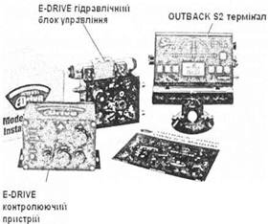
Рис. 16. Система параллельного вождения OUTBACK S 2 с гидравлической системой подруливания
Использование устройств параллельного вождения предоставляет следующие преимущества:
• максимально используется ширина агрегата, перекрытие строк сводится к минимуму;
• позволяет работать ночью и при низкой видимости - увеличивая при этом коэффициент загруженности техники (производительность техники может увеличиться на 15-20%);
• исключает необходимость дополнительных материалов для маркировки строк;
• повышает скорость движения агрегатов и комфортность работы водителя.
Нельзя не упомянуть, также, о системах визуального вождения, не использующих спутники, а оборудовании цифровыми камерами и имеют точность ± 3-5 см LASER PILOT с помощью лазерного луча определяет ираници строк и на основе полученных сигналов направляет зерноуборочный комбайн, оптимально использует при этом жатку. Эта система обеспечивает высокую эксплуатационную надежность даже при работе с павшими зерновыми и ночью, оптимально использует ширину захвата жатки, увеличивает точность определения площади и расположения урожая, повышает производительность скашивания.
Система параллельного вождения предлагает активное участие механизаторов в управлении машиной, а автопилот позволяет автоматизировать процесс управления. Автопилоте бываютдвух уровней : полностью автоматическая система, когда участие механизатора не требуется, и система вспомогательного управления ( подруливающее устройство ).

